Communiqué de presse

Bruxelles, le 14 septembre 2016

La Toyota Corolla souffle ses 50 bougies

- La Corolla, best-seller mondial
- Plus de 44 millions d’unités écoulées dans 150 pays
- 50 ans plus tard, la Corolla reste fidèle à l’ADN original du modèle

2016 marque un autre jalon important pour la Toyota Corolla, alors que la voiture la plus populaire au monde célèbre son 50e anniversaire.
La première Toyota Corolla a été introduite au Japon en 1966. Disponible en deux carrosseries distinctes (berline deux et quatre portes, et break deux portes), la Corolla a été conçue pour être une « voiture du peuple ». Cependant, elle affichait une qualité de fabrication et une dotation de série à faire pâlir les segments supérieurs.
Elle proposait un levier de vitesses au plancher, une avancée remarquable à l’époque. À l’avant, des sièges séparés de type baquet offraient un excellent support, et, à l’arrière, la banquette était tellement généreuse qu’elle s’apparentait à un canapé du salon. Bien que cette voiture ait été classée dans la catégorie des « véhicules compacts », son toit surélevé ménageait un espace intérieur royal.
Étymologiquement, Corolla est un mot latin qui signifie « couronne de fleurs ». Ce nom avait été retenu dans l’espoir que ce véhicule serait florissant sur le marché de l’automobile. Et ce fut exactement le cas : en trois ans, la Corolla de première génération est devenue le véhicule le plus vendu au Japon, et elle a rapidement été commercialisée dans d’autres pays du monde entier.
Une analyse approfondie et la prise en compte des commentaires des clients ont fait partie intégrante de l’élaboration de chaque nouvelle génération de Corolla. Ainsi, Toyota a développé plus avant la philosophie qui sous-tend la création de la première Corolla - une voiture de qualité, de durabilité et de fiabilité (QDR) supérieures – avec la ferme volonté de dépasser les attentes de la clientèle dans tous les domaines clés mis en évidence par leurs commentaires.

Le dernier maillon de cette évolution est la nouvelle Corolla 2016 – digne héritière d’une lignée qui remonte à 50 ans, en constante évolution et conçue pour répondre aux divers besoins d’une clientèle mondiale. Elle brille par un design extérieur prestigieux, met largement l’accent sur la qualité sensorielle, la générosité de son habitacle et des niveaux plus élevés d’équipements technologiques et de sécurité.

Avant tout, la nouvelle Corolla s’appuie sur la philosophie « QDR » légendaire du modèle en avançant une qualité sensiblement supérieure dans tous les aspects de sa conception et de ses technologies embarquées, tout en offrant toujours un rapport qualité/prix impressionnant sur les marchés du monde entier.

Les 50 ans d’histoire de la Corolla sont jalonnés d’évolutions constantes en termes de technologies et de qualité. La Corolla est emblématique des efforts continus déployés par Toyota pour anticiper les besoins des clients et construire des voitures toujours meilleures.

44 millions d’unités produites dans 16 usines du monde
En novembre 1966, Toyota a ouvert une nouvelle usine à Takaoka, préfecture d’Aichi, exclusivement dédiée à la production de la Corolla. Deux ans plus tard, en s’inscrivant dans une volonté de fournir des véhicules propres à chaque région, la production a commencé en Australie et en Malaisie.
De 1965 à 1968, Toyota a plus que doublé sa production annuelle totale, passant de 480 000 à 1,1 million de véhicules. Cet essor témoigne de la contribution significative de la Corolla à la croissance de l’entreprise.
En Europe, la Corolla a été introduite en avril 1967. Le site Toyota Motor Manufacturing Turkey (TMMT) de Sakarya, en Turquie, a commencé la production en Europe en 1994, avec le modèle de 7e génération. Vinrent ensuite les 8e et 9e générations, suivies plus tard par la 11e génération de Corolla en 2013.
Les exportations de la Corolla en Amérique du Nord ont commencé en 1968, et les premiers succès commerciaux sur ce marché ont contribué à ce que les ventes mondiales cumulatives atteignent la barre du million d’unités seulement quatre ans après le lancement.
En 1997, la Corolla est devenue le modèle le plus vendu au monde, avec des ventes mondiales cumulatives dépassant 22,65 millions d’unités. En 2013, la Corolla avait déjà été écoulée à 40 millions d’unités dans le monde entier.
Actuellement produite dans 16 usines du monde, plus de 44 millions ont trouvé acquéreur. La Corolla représente à elle seule un cinquième des véhicules vendus au cours des 79 ans d’existence de Toyota. Plus de 1 million d’unités ont été vendues chaque année depuis 2002. L’an dernier, un total de 3 670 Corolla ont été vendues chaque jour à travers plus de 150 pays et régions.

Corolla de 1ère génération (1966-1970)
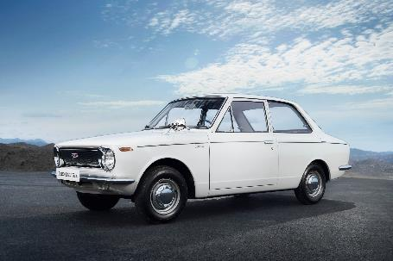 | C’est en 1966 que la Corolla ou « couronne de fleurs » a vu le jour. Sous la houlette du chef de développement Tatsuo Hasegawa, les concepteurs de la Corolla ambitionnaient de séduire le grand public. Le principe directeur de ce programme était de créer une Corolla sportive à la fois en matière d’esthétique et d’agrément. Cette nouvelle voiture révolutionnaire se déclinait en plusieurs carrosseries et a adopté de nombreuses nouvelles technologies inédites sur le marché japonais, comme la suspension à jambes MacPherson et une transmission à quatre vitesses. La gamme comprenait une berline deux portes, une berline quatre portes et un break deux portes.
Corolla de 2e génération (1970-1974)
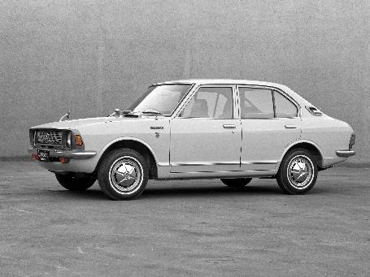 | Lorsque le temps était venu de remplacer la première génération de Corolla, les ingénieurs et les concepteurs ont dû relever le défi de lui trouver un digne successeur. Au cours de l’année de production de la millionième Corolla, ce nouveau modèle a été conçu à partir d’une feuille blanche. Alors que le style extérieur a évolué avec des surfaces et des lignes légèrement incurvées, une suspension arrière à lames plus grande est synonyme de progrès en termes de confort et de maniabilité.  En 1972, la gamme s’agrandit encore avec quatre types de carrosserie et le lancement d’un coupé. Grâce à son célèbre moteur 2T-G, la Corolla Levin a fait craquer plus d’un amateur de belles mécaniques.
Corolla de 3e génération (1974-1979)
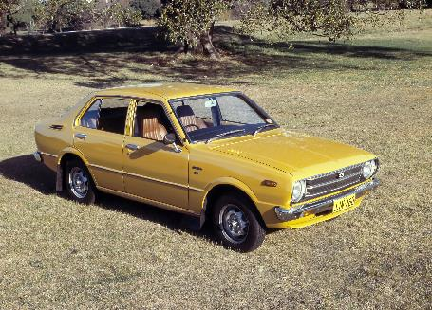 | 1974 était l’année de tous les défis pour la Corolla en devenir. En raison des réglementations strictes en matière d’émissions, il fallait concevoir un moteur et un système d’échappement qui permettraient au véhicule d’être homologué pour la vente. Ainsi, Toyota a fait œuvre de pionnier en développant les catalyseurs qui sont encore utilisés aujourd'hui. Cette Corolla plus propre et plus efficace a aussi bénéficié d’un autre progrès moderne : les études en soufflerie. Le design extérieur s’en ressent, puisqu’il répond aux exigences d’une meilleure pénétration dans l’air. À l’intérieur, la qualité et l’ergonomie évoluent sensiblement, à telle enseigne que la Corolla semble faire partie d’une classe supérieure.
Corolla de 4e génération (1979-1983)
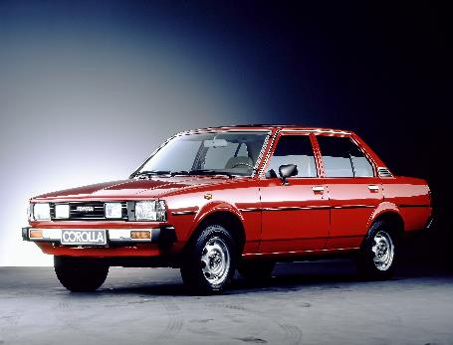 | Un choc pétrolier plus loin, nous voici en 1979. L’économie japonaise semble reprendre des couleurs. À la faveur de cet optimisme renouvelé, la quatrième génération de Corolla a débarqué sur la scène mondiale. Elle a été complètement repensée : une voiture familiale luxueuse, mais économique, avec des performances globales supérieures afin de répondre aux besoins des divers utilisateurs. Comme l’aérodynamisme devenait de plus en plus important dans le design du véhicule, la nouvelle Corolla a passé plus de 400 heures en soufflerie. Afin d’éviter tout changement de cap stylistique et sensoriel trop brutal pour un public de plus en plus fidèle, la Corolla a évolué en douceurs avec des lignes incisives intégrées dans un style plus géométrique. Le confort et la stabilité s’améliorent avec une nouvelle suspension à ressorts hélicoïdaux à quatre bras. Pour répondre aux nouvelles exigences environnementales, Toyota introduit aussi un nouveau bloc diesel de 1,8 litre de cylindrée.
Corolla de 5e génération (1983-1987)
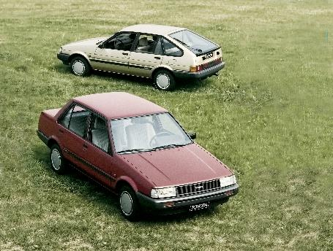 | En qualité de chef de développement, Fumio Agetsuma s’est donné pour mission de créer une cinquième génération de Corolla plus innovante que jamais. Selon lui, elle devait adopter des progrès dans chaque domaine à l’instar de la Corolla originale en son temps. Ce nouveau modèle a été le premier à bénéficier de la conception assistée par ordinateur, une approche qui permet de gagner du temps et des ressources dans la conception du moteur et de l’extérieur. Avec sa poupe inclinée et ses angles arrondis, cette nouvelle venue a été la première à être entraînée par les roues avant, un véritable défi pour les ingénieurs.  Les coupés sont des propulsions animées par deux blocs, de 1,5 et de 1,6 litre, tous deux montés longitudinalement. Cette dernière version est fréquemment appelée Hachi-Roku (ou « huit-six » en japonais), en référence à son code de châssis « AE86 », et a été la dernière Corolla avec une transmission FR. Ses nombreux succès en courses et rallyes, sans oublier son rôle phare dans la popularisation du drift, l’ont érigé en véritable icône, une des Toyota les plus prisées de l’histoire moderne.
Corolla de 6e génération (1987-1991)
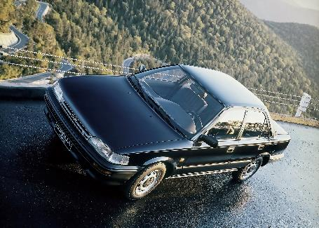 | En 1987, le mot clé du développement de la nouvelle Corolla était « qualité » : tant en termes de ressenti de la voiture que de sensations procurées à son propriétaire. Il était essentiel pour les ingénieurs que cette nouvelle voiture non seulement satisfasse les propriétaires, mais leur procure plus de plaisirs avec une qualité accrue. Plus de 2 000 améliorations ont été proposées avec plus de 100 fabricants de pièces pour améliorer les performances dans tous les domaines. D’une meilleure insonorisation aux plastiques moussés sur le tableau de bord et les interrupteurs. Jamais une Corolla n’avait encore atteint une telle qualité.
Corolla de 7e génération (1991-1995)
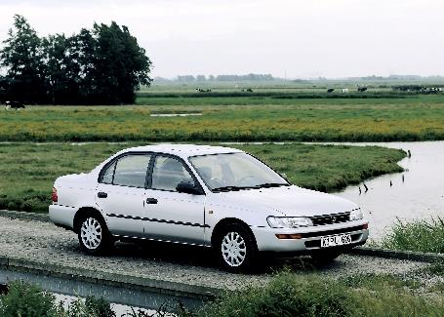 | 1991 a vu le lancement de la septième génération de Corolla. Pour ses concepteurs, sa personnalité devait séduire, son charisme, convaincre. Ce caractère se déclinait autour de trois thèmes centraux : le style dans le design, les performances dynamiques et la sécurité et la fiabilité. En mettant l’accent sur les petits détails importants et sur l’espace généreux pour les familles, les ingénieurs de l’époque visaient à créer une voiture de qualité qui donnait entière satisfaction à son propriétaire et permettait d’immortaliser des souvenirs familiaux uniques.
Corolla de 8e génération (1995-2000)
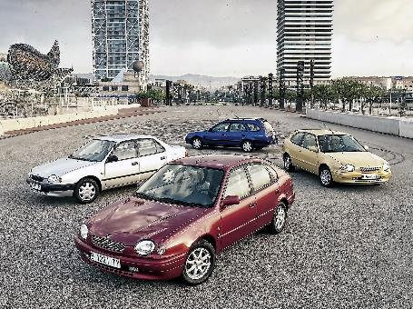 | En 1995, les considérations environnementales et économiques prenaient le pas sur les autres. Les développeurs de la huitième génération de Corolla s’étaient inscrits dans cette évolution. Avec une économie atone dans son pays d’origine, l’équipe de développement s’était donné pour objectif de créer la nouvelle voiture que demandaient les consommateurs : une voiture qui réduisait l’impact sur la planète, était plus efficace et moins coûteuse à posséder et à entretenir. Et ils ont brillamment relevé le défi : une voiture qui transcende les générations et les nationalités en évoluant pour devenir le n°1 des voitures vendues au Japon, tout en réduisant le coût total de possession et en proposant une compacte plus sûre, plus silencieuse et de meilleure qualité.
Corolla de 9e génération (2000-2006)
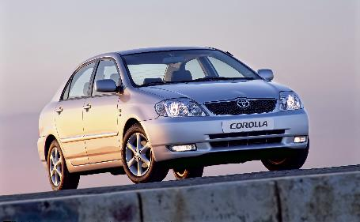 | L’an 2000 fut un tournant à plus d’un titre. Il a vu le lancement de la neuvième génération de Corolla et un design créé pour la première fois par le bureau européen de la marque. Chargé de faire table rase du passé et de définir les références du 21e siècle, ce nouveau modèle a été conçu de toutes pièces. La principale exigence : son accessibilité financière. Ses maîtres mots ont aussi été la facilité d’utilisation et la fiabilité, un haut niveau de finition intérieure et un confort digne des segments supérieurs.
Corolla de 10e génération (2006-2013)
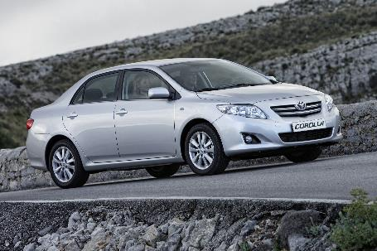 | Le millésime 2006 a été un véritable jalon dans l’histoire du modèle, puisque la Corolla célèbre le 40e anniversaire de la première commercialisation du modèle au Japon. La dixième génération lance une nouvelle orientation stylistique. Le chef de développement de ce modèle, Soichiro Okudaira, entreprit de faire de la nouvelle voiture un modèle à vocation véritablement mondiale. Ses performances dynamiques n’ont rien à envier aux ténors du segment en Europe, alors que sa convivialité et son espace lui permettaient de lutter à armes égales sur le marché nord-américain. Par le biais de son développement, les ingénieurs ont mis au point la règle de « l’impression en cinq minutes » : en d’autres termes, il suffit de cinq minutes aux clients pour reconnaître la qualité de ce nouveau modèle.
Corolla de 11e génération (depuis 2013)
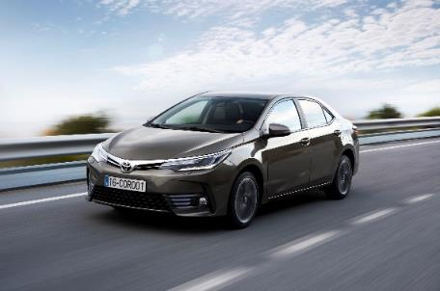 | 2013 a dévoilé la Corolla de onzième génération dans un contexte tout particulier, puisque Toyota a célébré cette année le titre de « voiture la plus vendue au monde ». Avec plus de 44 millions de Corolla vendues en plus de 50 ans, le lancement de ce dernier modèle est synonyme d’un nouveau style extérieur prestigieux, d’une orientation très nette sur la qualité sensorielle et de niveaux plus élevés de technologies et d’équipements de sécurité. L’icône a encore de belles décennies devant elle.

Pour tout complément d’information, veuillez contacter :
Kristof Pitteljon - Project Leader
: +32-2-745.20.64 : kristof.pitteljon@toyota-europe.com

Bart Eelen – Senior Manager
: +32-2-745.20.23 : bart.eelen@toyota-europe.com

